# Reporte del estado del equipo contra el plan

Gráfica de Horas planeadas acumuladas vs Horas actuales acumuladas.

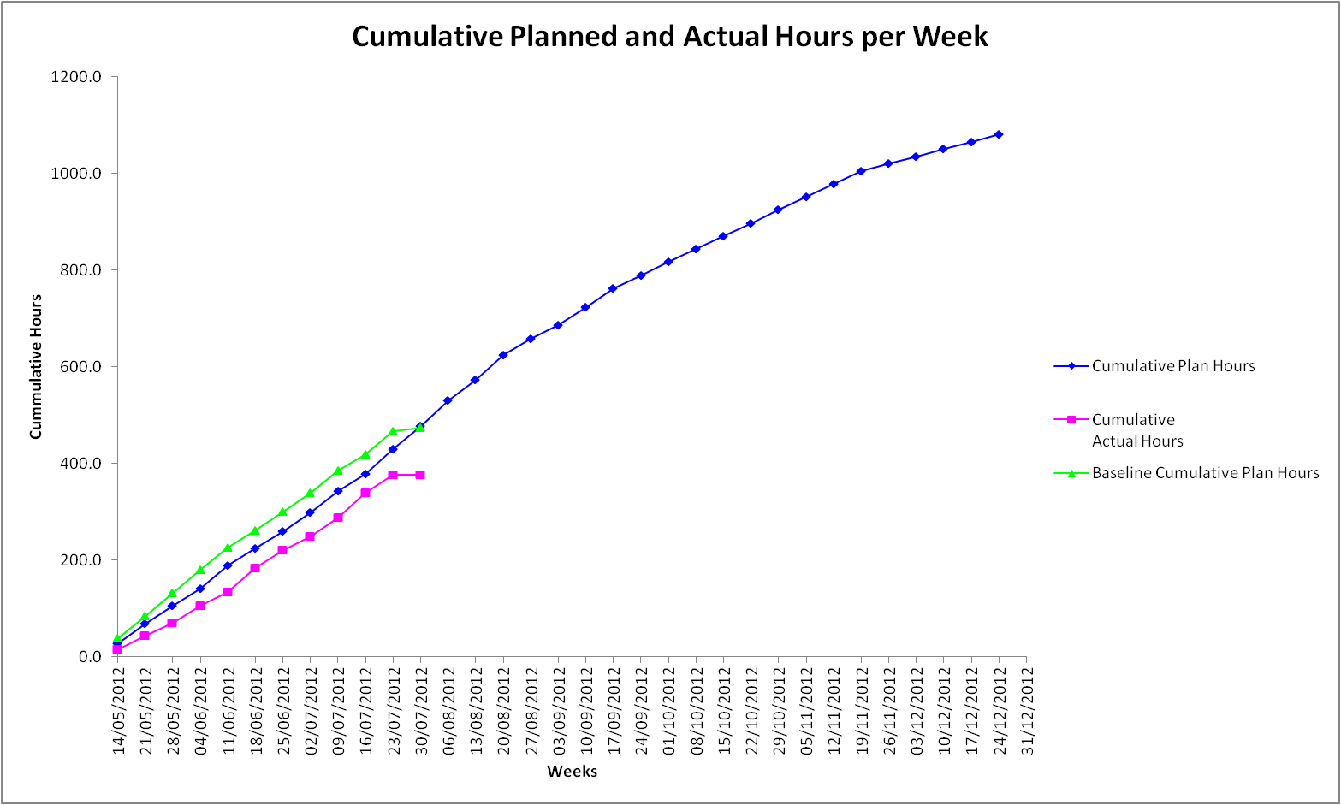

Gráfica de Horas planeadas vs Horas actuales por semana

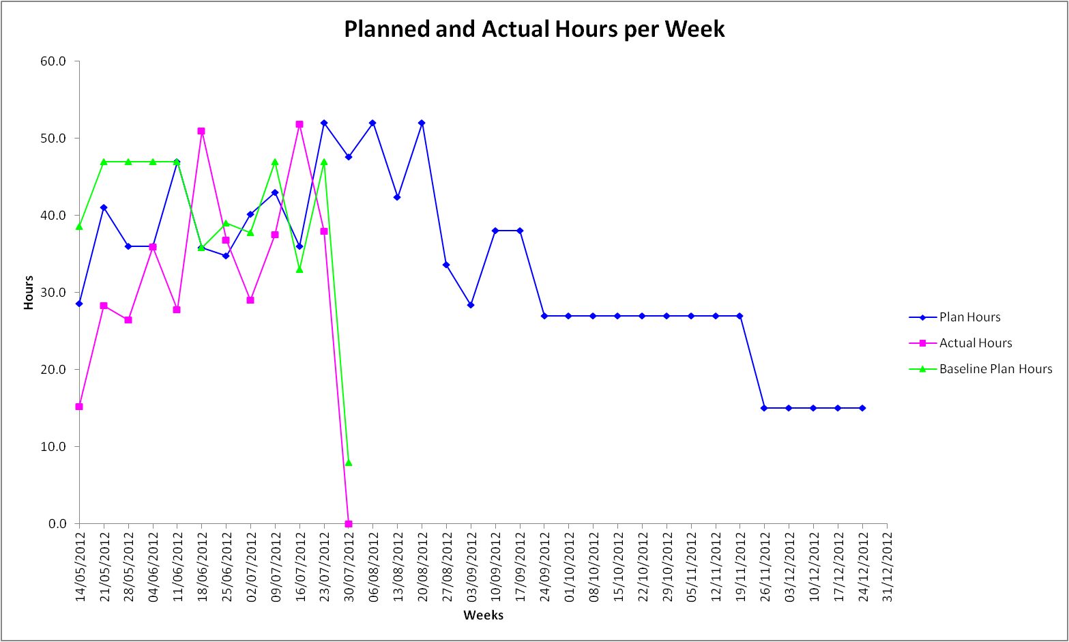

* Las horas comprometidas para esta semana fueron de 52, y únicamente se lograron 38 por lo que no se alcanzo la meta para la semana 11 del proyecto, este atraso provoco que la herramienta predijera una semana más para finalizar el proyecto.

Gráfica de valor ganado acumulado

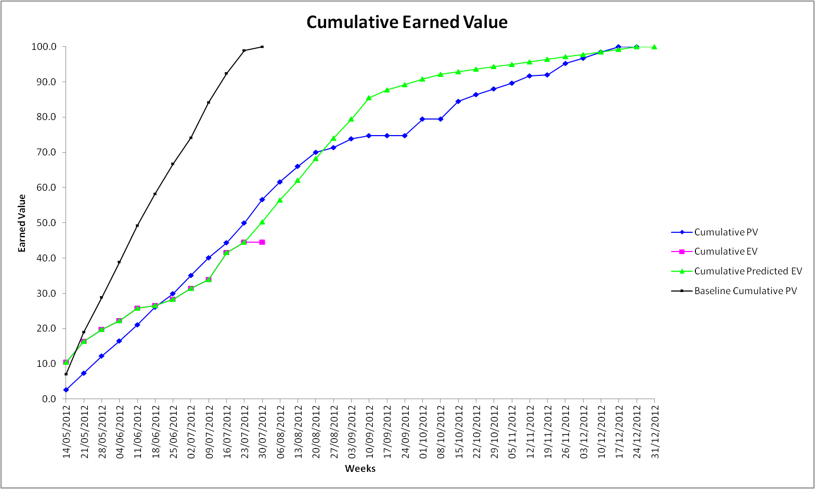

Gráfica de valor ganado por semana

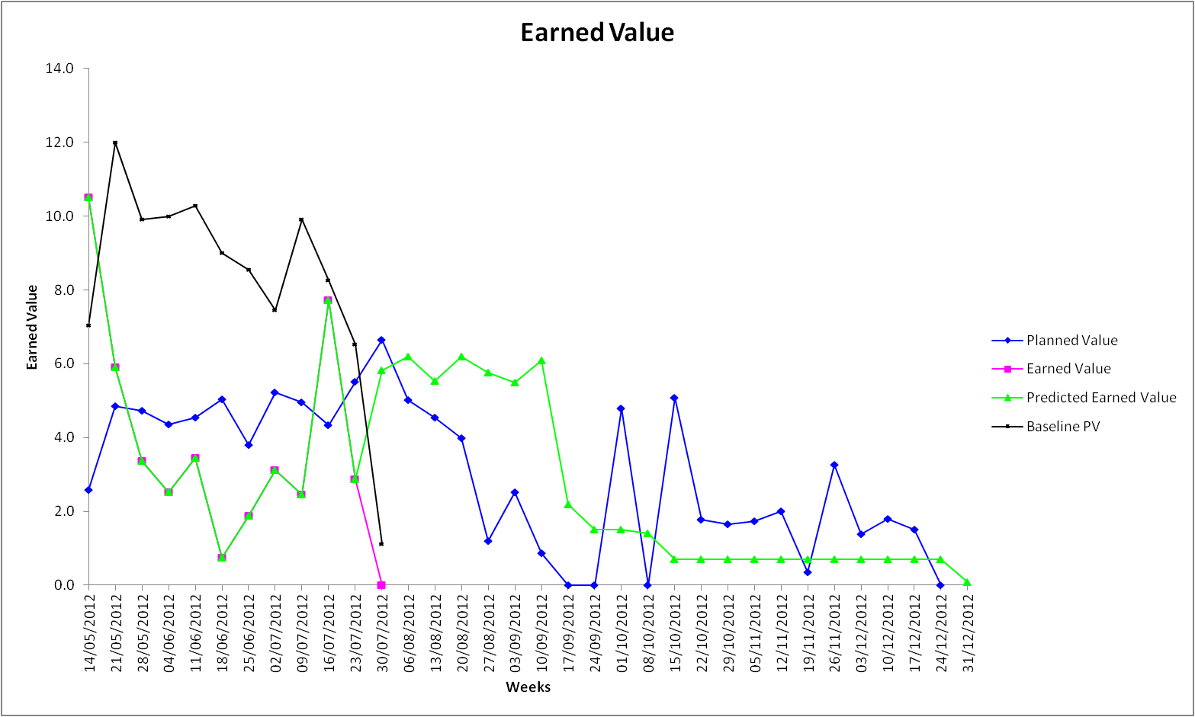

Se tiene un valor ganado actual de 44.5 y el planeado es de 49.9, la herramienta predice que en base a los históricos obtenidos, se terminara una semana después de lo planeado. Debe considerarse las horas de las actividades que se quedaron en progreso que fue de 25.6. La herramienta también muestra que el incremento de task hours se dio de un 86%; adicionalmente puede notarse que la semana para terminar los baselines del primer ciclo, fue la semana 11 (que es la que se está analizando).

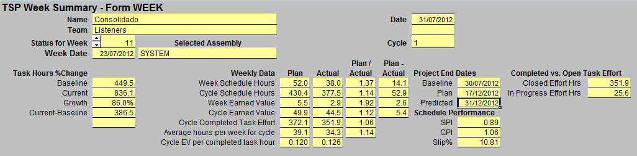

Fechas probables de finalización para cada recurso

Las fechas de terminación varian entre el 10 de septiembre de 2012 y el 31 de diciembre de 2012, como se visualiza a continuación.

